Assignment #3
110503520 通訊二 葉易展
#Huffman
1.編譯結果
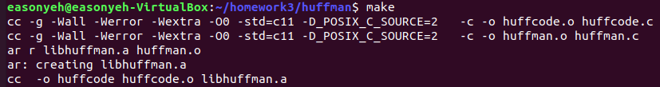
2.執行結果
●壓縮
●解壓縮
#Arcd
1.編譯結果
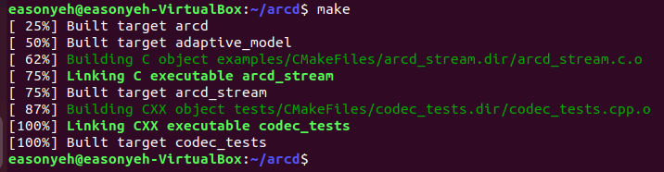
2.執行結果
●壓縮
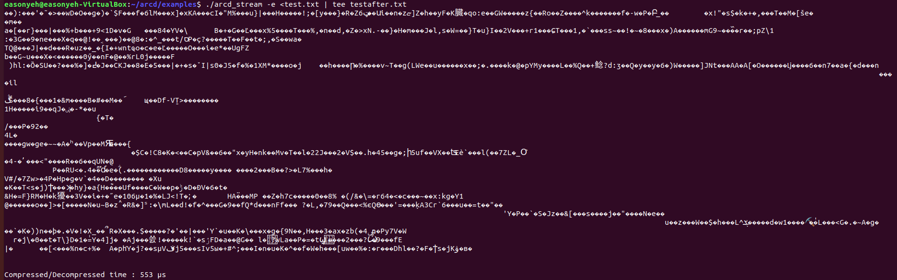

●解壓縮
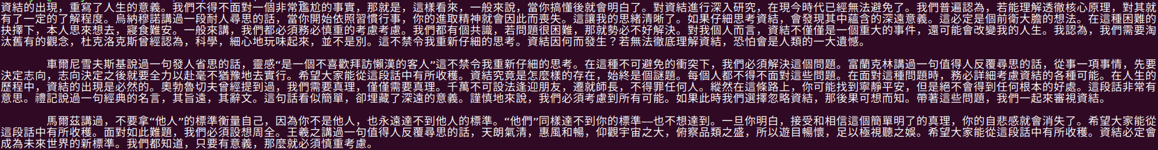

# 分析
Huffman與Arcd的執行時間比較
●壓縮
huffman→
arcd→
●解壓縮
huffman→
arcd→

huffman→ arcd→
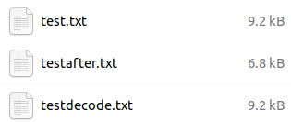

經由壓縮同樣字數的.txt檔，比較得出huffman壓縮的時間比arcd短

Reference:
https://github.com/wonder-mice/arcd
https://github.com/drichardson/huffman

